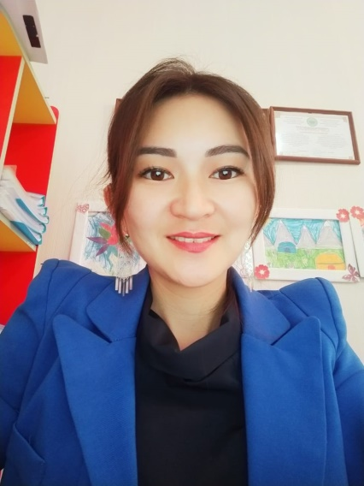
Специалисты
кабинета поддержки инклюзии для детей с особыми образовательными потребностями
педагог - логопед
Дюсенбинова Асем Мурзабековна
образование – высшее, стаж работы – 3 года
телефон +7 7013325219

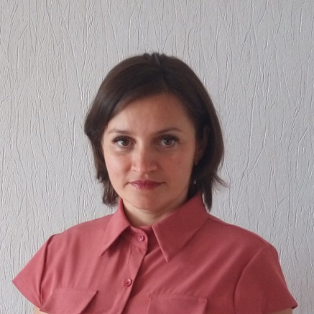

педагог - дефектолог
Каташева Татьяна Антоновна
образование – высшее, стаж работы – 2 года
телефон +7 7055176871

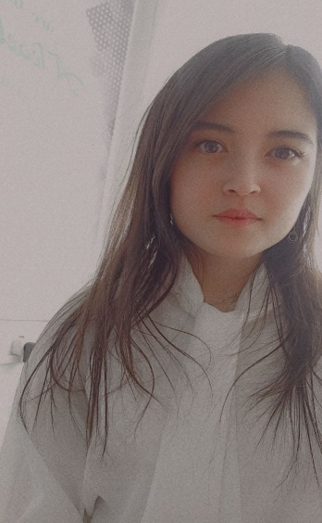

педагог-психолог
Бейсенова Диана Жанатовна
образование – высшее, стаж работы – до года
телефон +7 7762966901

